ANALISIS DE ALGORITMOS – MOMENTO EVALUATIVO 1
ANA MARIA VALENCIA QUINTERO
INTRODUCCION
La recursividad es una técnica de programación en la que una función puede llamarse a sí misma para resolver un problema, dividiéndolo en casos más pequeños hasta llegar a una condición simple llamada caso base, que permite detener el proceso. Este concepto es importante porque facilita la solución de problemas que tienen una estructura repetitiva o que pueden definirse en términos de sí mismos, como recorridos, búsquedas u ordenamientos.
Por otro lado, el paradigma divide y vencerás es una estrategia para resolver problemas complejos separándolos en subproblemas más pequeños, resolviendo cada uno de forma independiente y luego combinando sus resultados para obtener la solución final. Su importancia en el análisis y diseño de algoritmos radica en que permite construir soluciones más eficientes y organizadas, como ocurre en algoritmos conocidos como Merge Sort o en el problema del subarreglo máximo.
COMPONENTE TEORICO
1. La recursividad es:
a) Un algoritmo iterativo
b) Un algoritmo que usa ́únicamente ciclos
c) Un algoritmo que se llama a sí mismo
d) Un algoritmo que no tiene caso base
2. El caso base en un algoritmo recursivo permite:
a) Aumentar la complejidad del algoritmo
b) Detener la ejecución de la recursión
c) Duplicar las llamadas recursivas
d) Eliminar estructuras iterativas
3. ¿Cuál es una desventaja de la recursividad?
a) No puede expresar problemas matemáticos
b) Puede consumir más memoria
c) Siempre es m ́as rápida que un ciclo
d) No puede retornar valores
4. El paradigma divide y vencerás consiste en:
a) Resolver el problema utilizando ciclos anidados
b) Dividir el problema en subproblemas m ́as peque ̃nos, resolverlos y combinar sus soluciones
c) Ordenar los datos antes de procesarlos
d) Aplicar programación dinámica
5. En el problema del máximo sub arreglo, ¿cuántos casos posibles existen al dividir el arreglo mediante el paradigma divide y vencer ́as? Enuncie cada caso
a) 2
b) 3
c) 4
d) 5
- El sub arreglo máximo está completamente en la mitad izquierda.
- El sub arreglo máximo está completamente en la mitad derecha.
- El sub arreglo máximo cruza la mitad
6. En Merge Sort y el problema del máximo sub arreglo, ¿Cuál es el caso base de los algoritmos?
a) Cuando el arreglo tiene dos elementos
b) Cuando el arreglo tiene un elemento
c) Cuando el arreglo tiene un negativo
d) Cuando el arreglo es positivo
7. La complejidad temporal del algoritmo Merge Sort es:
a) O(n)
b) O(n2)
c) O(n log n)
d) O(log n)
8. El problema del sub arreglo máximo busca:
a) El elemento m ́as grande del arreglo
b) El sub arreglo con mayor n ́umero de elementos
c) El sub arreglo contiguo cuya suma es máxima
d) El promedio m ́as alto del arreglo
9. El algoritmo Insertion Sort pertenece a la categoría de algoritmos:
a) Divide y vencerás
b) Iterativos con complejidad cuadrática
c) Logarítmicos
d) Recursivos puros
10. En el paradigma divide y vencer ́as, el problema original se resuelve:
a) Eliminando subproblemas innecesarios
b) Transformándolo en subproblemas m ́as peque ̃nos del mismo tipo
c) Ordenando previamente los datos
d) Aplicando programación dinámica
DIAGRAMAS DE LOS ALGORITMOS
Construcción de arreglos
Numero de identificación: 100136326
Sub arreglo máximo: [1,-1,1,-1,3,-6,3,-2,6,-1]
Ordenamiento: [1,1,1,1,3,6,3,2,6,1]
Sub arreglo máximo
- División recursiva del arreglo:
[1,-1,1,-1,3,-6,3,-2,6,-1]
/ \
[1,-1,1,-1,3] [-6,3,-2,6,-1]
Mitad izquierda: [1, -1, 1, -1, 3]
Mitad derecha: [-6, 3, -2, 6, -1]
- Sub arreglo en la mitad izquierda
Posibles sumas:
[1] = 1
[1,-1,1] = 1
[3] = 3
[1,-1,1,-1,3] = 3
Sub arreglo máximo izquierda: [3]
Suma: 3
- Sub arreglo en la mitad derecha
Posibles sumas:
[3] = 3
[6] = 6
[3,-2,6] = 7
Sub arreglo máximo derecha: [3, -2, 6]
Suma: 7
- Sub arreglo máximo cruzado
[1,-1,1,-1,3 | -6,3,-2,6,-1]
↑
Mejor suma desde el centro hasta la izquierda
[3] = 3
Mejor suma hacia la derecha desde -6:
[-6] = -6
[-6,3] = -3
[-6,3,-2,6] = 1
La mejor combinación cruzada:
[3,-6,3,-2,6]
Suma:
3 - 6 + 3 - 2 + 6 = 4
Sub arreglo cruzado: [3,-6,3,-2,6]
Suma: 4
- Comparación final
CASO | SUMA
Izquierdo | 3
Derecho | 7
Cruzado | 4
La mayor es 7
- Sub arreglo máximo resultante
Sub arreglo máximo final: [3, -2, 6]
Suma: 7
Algoritmo Merge Sort
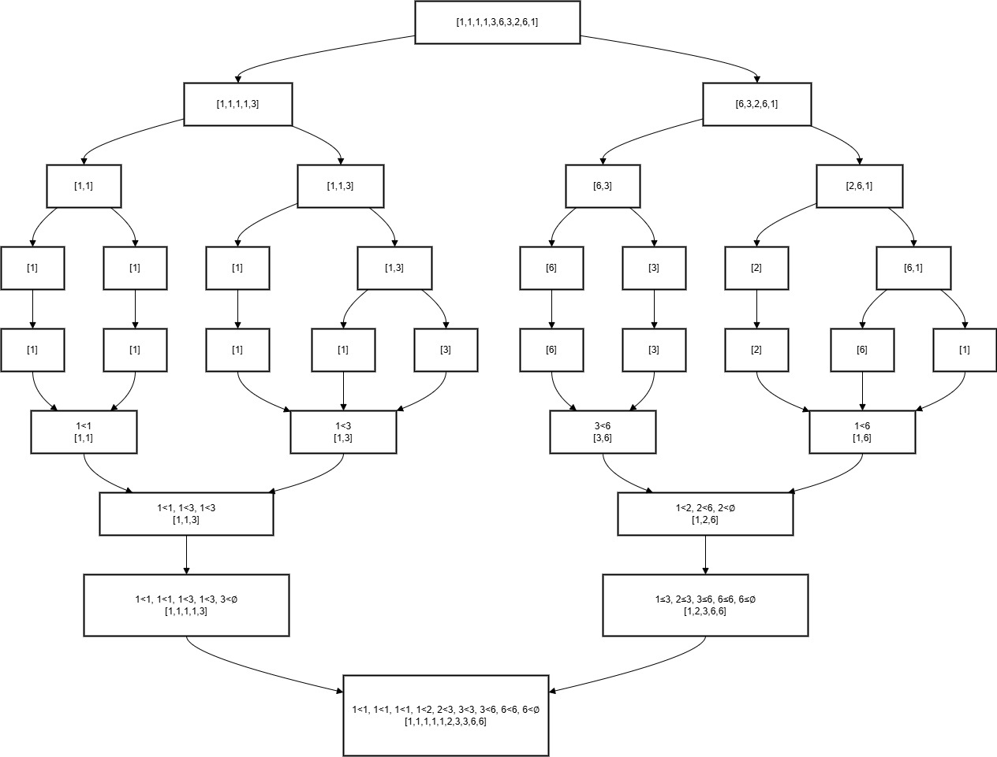

Caso base: [1] [1] [1] [1] [3] [6] [3] [2] [6] [1]
- Lado Izquierdo
Mezcla 1:
[1] [1]
1 < 1
Resultado:
[1,1]
Mezcla 2:
[1] [3]
1 < 3 (SI)
Resultado:
[1,3]
Mezcla 3:
[1] [1,3]
1 < 1
1 < 3 (SI)
Resultado:
[1,1,3]
Mezcla 4:
[1,1] [1,1,3]
1 =1
1 =1
queda 3
Resultado:
[1,1,1,1,3]
- Lado derecho
Mezcla 5:
[6] [3]
3 < 6
Resultado:
[3,6]
Mezcla 6:
[6] [1]
1 < 6
Resultado:
[1,6]
Mezcla 7:
[2] [1,6]
1 < 2
2 < 6
Resultado:
[1,2,6]
Mezcla 8:
[3,6] [1,2,6]
1 <3
2 <3
3 <6
6 =6
Resultado:
[1,2,3,6,6]
Mezcla final:
[1,1,1,1,3] [1,2,3,6,6]
1 =1
1 <2
1 <2
1 <2
2 <3
3 =3
quedan: 6,6
Resultado final: [1,1,1,1,1,2,3,3,6,6]
IMPLEMENTACIONES EN PYTHON
AnithaMaria2002/Analisis-de-algoritmos: Evento evaluativo 2
CONCLUSIONES
Estos ejercicios permitieron comprender que la elección de un algoritmo no depende solo de que produzca el resultado correcto, sino de qué tan eficiente es según el contexto. A través de las comparaciones realizadas se evidenció que, aunque algunos algoritmos simples como fuerza bruta o Insertion Sort pueden funcionar bien con entradas pequeñas, cuando el volumen de datos crece los algoritmos más eficientes como divide y vencerás o Merge Sort ofrecen un mejor desempeño. También quedó claro que no existe un único algoritmo ideal para todos los casos, ya que la elección depende del tamaño de la entrada, las características de los datos y los recursos disponibles. En general, la práctica permitió relacionar la teoría de complejidad con resultados reales y entender que analizar eficiencia es fundamental en el diseño de soluciones.

